
602.szám
KREATÍV EURÓPA HÍRLEVÉL - KULTÚRA | 2016. március 18.

A Kreatív Európa Iroda ingyenes elektronikus hírlevele

Amennyiben a hírlevél szövege ebben az e-mailben nem olvasható, kérjük, kattintson ide a HTML-változat elolvasásához
1. KULTURÁLIS HÍREK AZ EU-BÓL
• 1.1 A hét legveszélyeztetettebb örökség helyszín 2016-ban
2. KULTURÁLIS CÉLÚ PÁLYÁZATOK
• 2.1 Reflexiók - művészeti pályázat
• 2.2 Álomtábor - gyermekrajzpályázat
• 2.3 nemzeti VERSeny
• 2.4 Roma és nem-roma interkulturális párbeszéd előkészítése - pályázat
• 2.5 Németországi pályázat előadó-művészeknek
• 2.6 AKönyvJó - pályázat
• 2.7 BigCi Környezetvédelmi Díj
• 2.8 Gilder/Coigney Nemzetközi Színházi Díj
• 2.9 Kreatív Ígéret a Képzőművészetben Díj
• 2.10 Pályázat a Horizon2020 keretében
3. ÁLLÁSLEHETŐSÉGEK
• 3.1 Kurátort keresnek Helsinkibe
• 3.2 Gyakornoki program Belgiumban
• 3.3 A Pannon Várszínház meghallgatást hirdet
4. KONFERENCIÁK, KÉPZÉSEK, WORKSHOPOK
• 4.1 Nyári egyetem Rigában
• 4.2 Kulturális intézmények a városi és területi fejlődés szolgálatában
• 4.3 Kortárs művészeti alkotás a digitális korban
5. PARTNERKERESÉSEK
• 5.1 Társszervezőt keres egy tánctársulat
• 5.2 Francia projekthez társszervezőt keresnek
• 5.3 Brüsszeli szervezet társszervezőt keres
• 5.4 Román színház társszervezőt keres
• 5.5 Dán projekthez társszervezőt keresnek
• 5.6 Cseh múzeum társszervezőt keres
6. ÖSZTÖNDÍJAK
• 6.1 Tandem Törökország 2016-2017
• 6.2 Alkotóházi ösztöndíj Velencébe és Cardiffba
• 6.3 Ösztöndíj New Yorkba
7. EGYÉB INFORMÁCIÓK
• 7.1 Európai szociális innováció pályázat

1. KULTURÁLIS HÍREK AZ EU-BÓL
1.1 A hét legveszélyeztetettebb örökség helyszín 2016-ban
 |  | Nyilvánosságra hozta Európa hét legveszélyeztetettebb örökség helyszínjének 2016-os listáját az Europa Nostra.  (Kreatív Európa Iroda)  Az Europa Nostra közzétette A hét legveszélyeztetettebb örökség helyszín listáját. 2016-ban a veszélyeztetett európai örökség helyszínek listájára az örményországi Yererouk régészeti lelőhelye és Ani városa, az észtországi Patarei tengeri erőd Tallinn-ban, a finnországi Helsinki-Malmi Repülőtér, a... » Tovább
  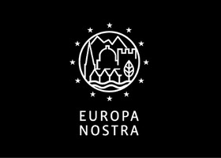

2. KULTURÁLIS CÉLÚ PÁLYÁZATOK
2.1 Reflexiók - művészeti pályázat
 |  | A Lucien Hervé Kamera Klub összművészeti pályázatot hirdet Reflexiók címmel.  (Pályázatfigyelő)  Összművészeti pályázatot hirdet Reflexiók címmel a Lucien Hervé Kamera Klub. A pályázatra a következő kategóriákban várják a klub fotóanyagából kiválasztott képhez kapcsolódó műalkotásokat: zeneművészet; táncművészet; irodalom; festészet, grafika; szobrászat, kerámia; film és számítógépes animáció;... » Tovább
  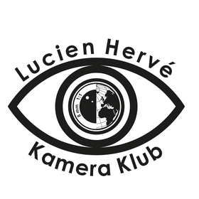

2.2 Álomtábor - gyermekrajzpályázat
 |  | A MINYATA Egyesület rajzpályázatot hirdet gyerekeknek Álomtábor címmel.  (pályázatok.org)  Ötödik alkalommal hirdet rajzpályázatot gyerekeknek a MINYATA Egyesület Álomtábor címmel. A pályázatra 8 és 12 év közötti gyerekek rajzait várják. Olyan képekkel lehet pályázni, amelyeken a gyerekek megmutatják, milyen lenne számukra egy ideális tábor. A három legjobb kép alkotója térítésmentesen... » Tovább
  

2.3 nemzeti VERSeny
 |  | Versmondó pályázatot hirdet a Nemzeti Színház és a Magyar Versmondók Egyesülete nemzeti VERSeny címmel.  (Kreatív Európa Iroda)  A Nemzeti Színház és a Magyar Versmondók Egyesülete versmondó pályázatot hirdet nemzeti VERSeny címmel. A pályázat célja a klasszikus és kortárs költészet tolmácsolása, a versmondás népszerűsítése. A pályázat első fordulójában egy szabadon választott verset előadó versvideót kell beküldeni a... » Tovább
  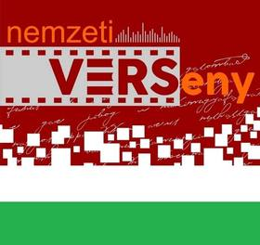

2.4 Roma és nem-roma interkulturális párbeszéd előkészítése - pályázat
 |  | A Nemzetközi Fejlesztési és Forráskoordinációs Ügynökség pályázatot hirdet a kulturális és a művészeti sokszínűség előmozdítására Roma és nem-roma interkulturális párbeszéd előkészítése címmel.  (Pályázatfigyelő)  Pályázatot hirdet Roma és nem-roma interkulturális párbeszéd előkészítése címmel a Nemzetközi Fejlesztési és Forráskoordinációs Ügynökség az EGT Finanszírozási Mechanizmus 2009-2014 Kulturális és természeti örökség megőrzése, megújítása program A kulturális és a művészeti sokszínűség előmozdítása... » Tovább
  

2.5 Németországi pályázat előadó-művészeknek
 |  | A németországi zeitraumexit pályázatot hirdet előadó-művészeknek Újonnan érkezettek – ami működik címmel.  (on-the-move)  Pályázatot hirdet a németországi zeitraumexit előadó-művészeknek frisch eingetroffen (new arrivals) – what works (újonnan érkezettek – ami működik) címmel. A fesztivált 2016. július 13. és 17. között rendezik meg Mannheimben (Németország) több belső és utcai helyszínen. Jelentkezni... » Tovább
  

2.6 AKönyvJó - pályázat
 |  | Digitális könyvnyomtatási pályázatot hirdet a Canon Hungária AKönyvJó címmel.  (Kreatív Európa Iroda)  A Canon Hungária digitális könyvnyomtatási pályázatot hirdet a Magyar Írószövetség támogatásával AKönyvJó címmel. A pályázat keretében 12 tehetséges pályázó kap lehetőséget arra, hogy kötete megjelenjen. Magyar nyelvű szépirodalmi művekkel lehet pályázni, amelyek terjedelme legalább 100, de... » Tovább
  

2.7 BigCi Környezetvédelmi Díj
 |  | Vizuális művészek, installációs művészek, multimédia művészek, előadó-művészek, írók, zenészek, fotósok, filmesek és kurátorok pályázatait várják a BigCi Környezetvédelmi Díjra.  (on-the-move)  A Bilpin international ground for Creative initiatives (Bilpin nemzetközi alap a kreatív kezdeményezésekért, BigCi) pályázatot hirdet a 2016-os BigCi Környezetvédelmi Díj odaítélésére. A díjra vizuális művészek, installációs művészek, multimédia művészek, előadó-művészek, írók, zenészek, fotósok,... » Tovább
  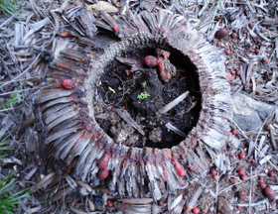

2.8 Gilder/Coigney Nemzetközi Színházi Díj
 |  | Pályázatot hirdet a Gilder/Coigney Nemzetközi Színházi Díj odaítélésére az LPTW.  (on-the-move)  A League of Professional Theatre Women (Színházi Női Szakemberek Ligája, LPTW) pályázatot hirdet a Gilder/Coigney Nemzetközi Színházi Díj odaítélésére. A díjra az LPTW tagjai, kulturális és művészeti vezetők nevezhetnek olyan női színházi szakembereket, akik kivételes munkát végeznek. A díj összege... » Tovább
  

2.9 Kreatív Ígéret a Képzőművészetben Díj
 |  | A Vilcek Alapítvány pályázatot hirdet a Kreatív Ígéret a Képzőművészetben Díj odaítélésére.  (on-the-move)  Pályázatot hirdet a New York-i (Egyesült Államok) Vilcek Foundation (Vilcek Alapítvány) a Creative Promise in Fine Arts (Kreatív Ígéret a Képzőművészetben) Díj odaítélésére. A díjra a festészetben, a nyomatokban, a fényképészetben, a szobrászatban és más vizuális művészeti ágazatokban dolgozó,... » Tovább
  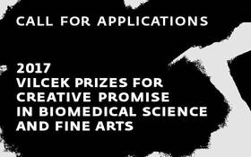

2.10 Pályázat a Horizon2020 keretében
 |  | Pályázatot hirdet az Európai Bizottság a Horizon2020 program keretében A művészek, a kreatív emberek és a szakemberek közötti együttműködések fokozása címmel.  (Kreatív Európa Iroda)  Az Európai Bizottság pályázatot hirdet a Horizon2020 program keretében Boost synergies between artists, creative people and technologists (A művészek, a kreatív emberek és a szakemberek közötti együttműködések támogatása) címmel. Az ICT-36-2016 kódszámmal meghirdetett pályázat célja az innováció... » Tovább
  

Egyéb aktuális pályázataink: http://kultura.kreativeuropa.hu/palyazat
A Tempus Közalapítvány pályázataival kapcsolatban bővebb felvilágosítás kérhető:
Tempus Közalapítvány
1093 Budapest, Lónyay utca 31.
http://www.tka.hu
(06 1) 237-1320
info@tpf.hu

3. ÁLLÁSLEHETŐSÉGEK
3.1 Kurátort keresnek Helsinkibe
 |  | Részmunkaidős kurátori állást hirdet Helsinkibe a HIAP.  (on-the-move)  A Helsinki International Artist Programme (Helsinki Nemzetközi Alkotóművész Program, HIAP) kurátort keres részmunkaidőbe Helsinkibe (Finnország). Elvárások: a helyi és nemzetközi művészeti élet ismerete, jó szociális érzék, csapatmunkára való képesség, a kortárs művészeti írásban szerzett... » Tovább
  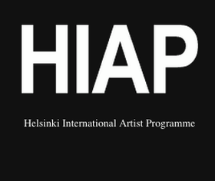

3.2 Gyakornoki program Belgiumban
 |  | A belgiumi Vooruit gyakornokot keres a művészeti vezető mellé.  (on-the-move)  Gyakornokot keres a művészeti vezető mellé a belgiumi Vooruit. Elvárás a folyékony angol nyelvtudás, a holland nyelvtudás előnyt jelent. A jelentkezéseket folyamatosan várják. » Tovább
  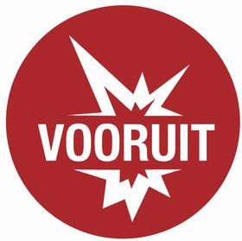

3.3 A Pannon Várszínház meghallgatást hirdet
 |  | Zenés művek szerepeire hirdet meghallgatást a Pannon Várszínház.  (Fidelio.hu)  A Pannon Várszínház meghallgatást hirdet a Mária Evangéliuma rockopera Mária szerepére, valamint 18 és 30 év közötti előadóknak a Bunkerrajzoló című zenés mű férfi és női szerepeire. A 2016. március 20-i meghallgatáson monológok, versek, prózák, dalok előadását várják. A részvétel előzetes... » Tovább
  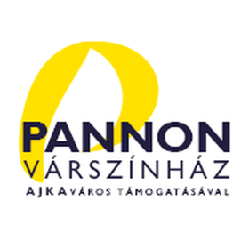

4. KONFERENCIÁK, KÉPZÉSEK, WORKSHOPOK
4.1 Nyári egyetem Rigában
 |  | A Rigai Műszaki Egyetem nyári egyetemi programot hirdet az építészet és a design iránt érdeklődő fiatal egyetemi hallgatóknak.  (Kreatív Európa Iroda)  Nyári egyetemi programot szervez 2016. július 23. és augusztus 6. között Rigában (Lettország) a Riga Technical University (Rigai Műszaki Egyetem). A programra az első egyetemi évüket már elvégzett, 18 és 35 év közötti, angolul folyékonyan beszélő egyetemi hallgatók jelentkezhetnek. A képzés témája... » Tovább
  

4.2 Kulturális intézmények a városi és területi fejlődés szolgálatában
 |  | 2016 júniusában szemináriumot szerveznek Franciaországban Kulturális intézmények a városi és területi fejlődés szolgálatában címmel.  (on-the-move)  2016. június 1. és 10. között Cultural institutions in the service of urban and territorial development (Kulturális intézmények a városi és területi fejlődés szolgálatában) címmel szemináriumot szerveznek Párizsban és Bordeaux-ban (Franciaország). A szeminárium munkanyelve az angol. A részvétel... » Tovább
  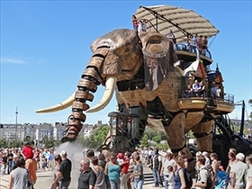

4.3 Kortárs művészeti alkotás a digitális korban
 |  | Szemináriumot szerveznek Franciaországban 2016 júniusában Kortárs művészeti alkotás a digitális korban címmel.  (on-the-move)  2016. június 1. és 10. között szemináriumot szerveznek Franciaországban Contemporary artistic creation in the digital age (Kortárs művészeti alkotás a digitális korban) címmel. A rendezvényen szó lesz a művészeti alkotások digitális eszközeiről, a támogatási lehetőségekről, az együttműködések... » Tovább
  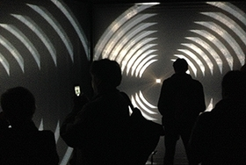

5. PARTNERKERESÉSEK
5.1 Társszervezőt keres egy tánctársulat
 |  | Az ATMEN tánctársulat társszervezőt keres az EU Kreatív Európa programja keretében benyújtandó pályázatához.  (Kreatív Európa Iroda)  Az Európai Unió Kreatív Európa programja keretében benyújtandó pályázatához keres társszervezőt a francia ATMEN tánctársulat. A tervezett projekt táncosok, zenészek, építészek és holográfiával foglalkozó szakemberek együttműködésére épül azzal a céllal, hogy a szabadtéri tánc segítségével... » Tovább
  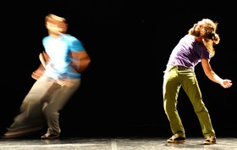

5.2 Francia projekthez társszervezőt keresnek
 |  | Társszervezőt keres az EU Kreatív Európa programja keretében a franciaországi Abbaye aux Dames.  (Kreatív Európa Iroda)  A franciaországi Abbaye aux Dames (Dames Apátság) társszervezőt keres az Európai Unió Kreatív Európa programja keretében benyújtandó pályázatához. A European Cultural Heritage for Inclusive Society and Sustainable Tourism (Európai kulturális örökség a befogadó társadalomért és a fenntartható... » Tovább
  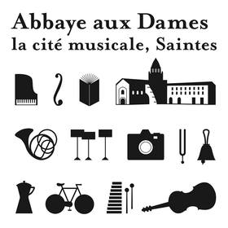

5.3 Brüsszeli szervezet társszervezőt keres
 |  | Társszervezőt keres az EU Kreatív Európa programja keretében benyújtandó pályázatához a brüsszeli Art Basics for Children nonprofit szervezet.  (Kreatív Európa Iroda)  Az Európai Unió Kreatív Európa programja keretében benyújtandó pályázatához keres társszervezőt a brüsszeli (Belgium) Art Basics for Children (Művészeti Alapok Gyerekeknek, ABC) nonprofit szervezet. Az ABC-studio for Visual Music (ABC-stúdió a vizuális zenéért) című projekt célja, hogy gyerekek,... » Tovább
  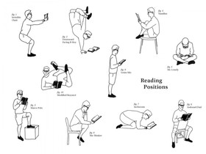

5.4 Román színház társszervezőt keres
 |  | Társszervezőt keres az EU Kreatív Európa programja keretében benyújtandó pályázatához a romániai George Ciprian Színház.  (Kreatív Európa Iroda)  A bodzavásári (Románia) George Ciprian Színház társszervezőt keres az Európai Unió Kreatív Európa programja keretében benyújtandó pályázatához. A színház részvételen alapuló, interdiszciplináris művészeti projektjéhez olyan egyetemek jelentkezését várják, amelyek színházi tanszékkel rendelkeznek. » Tovább
  

5.5 Dán projekthez társszervezőt keresnek
 |  | A dán SAGN művészeti projekt szervezői társszervezőt keresnek az EU Kreatív Európa programja keretében benyújtandó pályázatához.  (Kreatív Európa Iroda)  Az Európai Unió Kreatív Európa programja keretében benyújtandó pályázatukhoz keresnek társszervezőt az Arhus2017 – Európa Kulturális Fővárosa programsorozat SAGN művészeti projektjének szervezői. A dán művészeti projektben négy-hat európai város vesz részt. A projekthez olyan szervezetek,... » Tovább
  

5.6 Cseh múzeum társszervezőt keres
 |  | Társszervezőt keres az EU Kreatív Európa programja keretében benyújtandó pályázatához a cseh Sladovna gyerekmúzeum.  (Kreatív Európa Iroda)  A csehországi Sladovna gyerekmúzeum társszervezőt keres az Európai Unió Kreatív Európa programja keretében benyújtandó pályázatához. A Brothers Lionheart (Oroszlánszívű testvérek) című projekt célja egy gyermekkiállítás megszervezése a népszerű Astrid Lindgren-könyv alapján. A projekthez, amelyet a... » Tovább
  

Egyéb aktuális partnerkeresések: http://kultura.kreativeuropa.hu/partner

6. ÖSZTÖNDÍJAK
6.1 Tandem Törökország 2016-2017
 |  | Kulturális menedzserek jelentkezését várják a Tandem Törökország 2016-2017 programra.  (Kreatív Európa Iroda)  Tandem Törökország 2016-2017 címmel nemzetközi csereprogramot szerveznek kulturális menedzsereknek a 2016 júniusa és 2017 szeptembere közötti időszakra. A programra nonprofit szervezetek kulturális menedzsereit és projektvezetőit várják. A Tandemen 20 török és 20 európai uniós szakember vehet... » Tovább
  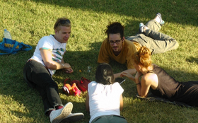

6.2 Alkotóházi ösztöndíj Velencébe és Cardiffba
 |  | Alkotóházi ösztöndíjat hirdet Olaszországba és az Egyesült Királyságba az addo Kreatív Művészeti Tanácsadás.  (on-the-move)  Az addo Creative Arts Consultancy (Kreatív Művészeti Tanácsadás) alkotóházi ösztöndíjat hirdet az olaszországi Velencébe és az egyesült királyságbeli Cardiffba. Az ösztöndíjas művész a 2016 májusa és novembere közötti időszakban ötleteket fejleszthet a vízi utakkal kapcsolatban, és 2016 szeptembere... » Tovább
  

6.3 Ösztöndíj New Yorkba
 |  | A New York-i Kortárs Művészeti Csereprogram Ügynökség pályázatot hirdet képzőművészeknek egy három hónapos műteremprogramban való részvételre.  (pályázatok.org)  Pályázatot hirdet Magyarországon élő képzőművészeknek a New York-i (Egyesült Államok) Agency for Contemporary Art Exchange (Kortárs Művészeti Csereprogram Ügynökség) egy műteremprogramban való részvételre. Az ösztöndíj a 2016 szeptembere és novembere közötti időszakra, három hónapra szól. Az... » Tovább
  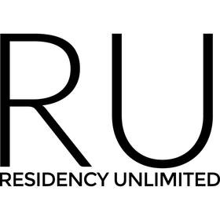

Egyéb aktuális ösztöndíjak: http://kultura.kreativeuropa.hu/osztondij

7. EGYÉB INFORMÁCIÓK
7.1 Európai szociális innováció pályázat
 |  | Az Európai Bizottság pályázatot hirdet Európai szociális innováció pályázat: integrált jövők címmel.  (on-the-move)  Pályázatot hirdet Európai szociális innováció pályázat: integrált jövők címmel az Európai Bizottság. A 2016-os pályázat a menekülteket és migránsokat érintő szociális innovációkra fókuszál. A pályázatra olyan innovatív termékeket, technológiákat, szolgáltatásokat és modelleket várnak, amelyet... » Tovább
  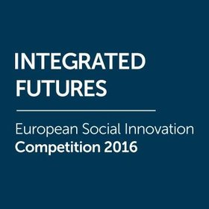

(C) 2016 Kreatív Európa Nonprofit Kft. Összeállította: Pinizsi Gábor.
Irodánk engedélyt ad e Hírlevél tartalmának reprodukálására a Kreatív Európa Iroda mint forrás megjelölésével. Noha forrásainkat kellő körültekintéssel választottuk ki, a nem hivatalos forrásból átvett információkat ellenőrizni nincs módunk, így azokért felelősséget vállalni sem tudunk.
Amennyiben a továbbiakban nem szeretné kapni hírlevelünket, kérjük, felhasználói fiókjában módosítsa adatait.
A hírlevéllel kapcsolatos kérdéseit, észrevételeit a hirlevel@kreativeuropa.hu címre várjuk.

Kreatív Európa Nonprofit Kft. - Creative Europe Desk Hungary
1145 Budapest Róna u. 174. I épület III. emelet/304.
info@kreativeuropa.hu - http://kultura.kreativeuropa.hu; http://www.kreativeuropa.hu

A Kreatív Európa Nonprofit Kft. az Európai Unió Kreatív Európa programjának hivatalos magyarországi koordinátora, működésének fő támogatója az Európai Unió Bizottsága, az Emberi Erőforrások Minisztériuma és a Magyar Nemzeti Filmalap.

 | Facebook oldalunk

